SCHREIBBEWERB

Name der Schülerin/des Schülers: ___Selin Havlicek
Alter: _12 Schule: __NÖMS Hohenau
Klasse: _3b_ Ort: _2273 Hohenau an der March _____________

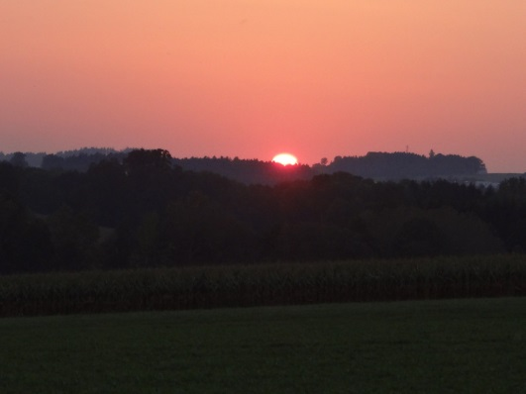
Foto: „De letztn Sunstrohln“ – Romana H., NMS Aschbach
Wald Nacht
Christoph Mauz

20:37
Schöner Schmarrn! Jetzt wird es gleich finster und ich habe immer noch keine Ahnung, wo genau ich bin. Das Einzige, das völlig außer Streit steht, ist die Tatsache, dass ich im Wald stehe. Mittendrin! Der Wald ist irgendwo im westlichen Niederösterreich. Zwischen Amstetten West und Oed-Öhling. Wenn ich die Augen zumache, dann höre ich Autobahngeräusche. Das heißt, ich hoffe, dass es Autobahngeräusche sind. Weil wenn das Geräusch zum Beispiel von Gelsen kommt, dann gute Nacht, Bertl! Bertl heiße ich übrigens. Bertl Panigl und ich hab‘ mich verlaufen. Verlaufen in einem Wald im westlichen Niederösterreich, zwischen Amstetten West und Oed-Öhling.
Verzweifelt hole ich mein Handy hervor, aber ich habe immer noch kein Signal. Überall funktioniert das Klumpert! Überall, außer in einem Wald im westlichen Niederösterreich, zwischen Amstetten und Oed-Öhling!

In der Ferne sehe ich ein Licht brennen. Ich renne so schnell wie es geht zu diesen Haus. Als ich ankomme fragte ich: ,,Könnten Sie mir bitte helfen, ich habe mich verlaufen?‘‘ Die Dame sagte fröhlich: ,, Soll ich deine Eltern anrufen?‘‘ Das einzige Problem war, ich wusste die Telefonnummer nicht auswendig, weil ich ja sonst immer über mein Smartphone anrufe und meine Eltern verständige. Ich sagte ängstlich: ,,Leider weiß ich die Nummer nicht auswendig.“ Die nette Dame blickt mich an du sagt; „Heute ist es schon zu dunkel, ich bringe dich morgen nach Amstetten.“ Sie führt mich in ein kleines Zimmer. Meine Sachen lege ich auf das Sofa und gehe zum Fenster. Ich denke nochmal nach aus welcher Richtung ich gekommen bin. Doch ich kann mich immer noch nicht erinnern. Ich bin erschöpft und falle todmüde ins Bett. Ich muss gleich eingeschlafen sein, doch ein lautes Klopfen reißt mich aus dem Schlaf. Leise schleiche ich zu der Tür und schaue durch den kleinen Türschlitz. Es ist nur der Butler. Er bringt mir Essen und Trinken. Ich bin so müde, doch trotzdem kommt er mir etwas seltsam vor. Er erinnert mich etwas an Graf Dragul. Was ist, wenn ich hier unter Vampiren bin. Ich darf nicht mehr einschlafen. Die saugen mir sicher das Blut aus. Ich schließe die Zimmertüre und schiebe die Kommode davor. Irgendwann muss ich dann doch eingeschlafen sein. Am Morgen weckt mich nämlich die Sonne. Ich laufe zum Spiegel und kontrolliere meinen Hals. Nein, keine Einbisse zu sehen. Vorsichtig drehe ich mich Richtung Sonne. Nein, ich zerfalle nicht zu Staub. Ich ziehe mich an und mache mich fertig für den Tag. Die nette Dame von gestern bringt mir noch ein leckeres Frühstück. Dann bringt sie mich nach Amstetten und setzt mich bei der nächsten Polizeistation ab. Der Polizist erklärt mir, dass meine Eltern mich schon als vermisst gemeldet haben. Die kennen auch die Telefonnummer. Keine fünf Minuten nach dem Anruf drückt mich meine Mama schon fest an sich. So fest, dass ich keine Luft mehr bekomme. Aber diesmal stört mich das nicht.

